##### Содержание

ЛАБОРАТОРНАЯ РАБОТА № 1 Гистограмма и эмпирическая функция распределения 2

# ЛАБОРАТОРНАЯ РАБОТА № 1 Гистограмма и эмпирическая функция распределения

**Цель работы:** построение гистограммы и эмпирической функции распределения.

**Содержание работы**

1. Для выборки объема n из генеральной совокупности X реализовать в виде программы на ЭВМ:

а) вычисление максимального значения Mmax и минимального значения Mmin;

б) размаха R выборки;

в) вычисление оценок  и S2 математического ожидания MX и дисперсии DX;

г) группировку значений выборки в m = [log2n] + 2 интервала;

д) построение на одной координатной плоскости гистограммы и графика функции плотности распределения вероятностей нормальной случайной величины с математическим ожиданием  и дисперсией S2;

е) построение на другой координатной плоскости графика эмпирической функции распределения и функции распределения нормальной случайной величины с математическим ожиданием  и дисперсией S2.

2. Провести вычисления и построить графики для выборки из индивидуального варианта.

**Ход работы**

$\vec{x}=(x_{1}, …, x_{n})$– Реализация случайной выборки

Формулы для вычисления величин Mmax, Mmin, R, , S2:

Оценка мат. ожидания:

,

Оценка дисперсии:

$S^{2}(\vec{X})=\frac{1}{n-1}\sum_{i=1}^{n}{(X_{i}}-{\bar{X}}_{n})^{2}$

Определение эмпирической плотности и гистограммы:

$\hat{f_{n}}\left(x\right)=\left\{\begin{aligned}\frac{n_{i}}{nΔ}, &x∈J_{i}, i∈\overline{1,p} \\ 0, &иначе\end{aligned}\right.$– эмпирическая плотность

, где

$p=\left[\log_{2}{n}\right]+1$

$Δ=\frac{\left|J\right|}{p}=\frac{x_{(n)}-x_{(1)}}{p}$

$J_{i}=\left[a_{i-1}, a_{i}\right), i=\overline{1,p-1}$

$J_{p}=[a_{p-1}, a_{p}]$

$a_{i}=x_{(1)}+iΔ$

$n_{i}$– число элементов выборки, принадлежащих $J_{i}$

Определение эмпирической функции распределения:

Эмпирической функцией распределения, построенной по выборке $x=(x_{1},...,x_{n})$ объема , называется функция $F_{n}:R→R$, упределяющую условием $F_{n}\left(x\right)=\frac{n(x,\vec{x})}{n}$, где $n(x,\vec{x})$– число элементов вектора $\vec{x}$, которые имеют значение меньше x.

$F_{n}(x)=\left\{\begin{aligned}&\begin{matrix}0, & если & x≤x_{1}\end{matrix} \\ &\begin{matrix}\frac{i}{n}, & если & x_{i}<x≤x_{i+1}\end{matrix} \\ &\begin{matrix}1, & если & x>x_{n}\end{matrix}\end{aligned}\right.$, $i= \overline{1, n-1}$

Текст программы:

function lab1()

clear;

clc;

X = [-0.68,0.71,2.27,0.38,0.14,0.06,1.21,-0.59,0.44,1.98,1.00,-0.88,-0.08,1.87,-0.74,0.83,-1.45,0.58,0.48,3.26,0.02,0.26,2.96,1.78,0.58,0.08,-1.60,1.26,1.28,-0.36,0.15,-0.38,-1.04,0.95,-2.17,-0.30,1.09,0.39,1.06,0.98,-2.55,2.62,-1.58,3.75,-1.43,0.92,2.75,-0.55,1.48,-0.96,0.50,2.67,-0.58,0.41,-0.46,-0.48,1.68,-0.08,1.76,0.08,-1.15,0.66,1.54,0.17,-0.20,1.34,1.08,1.59,-0.05,0.15,-0.35,0.58,-0.87,1.73,-0.27,0.00,-0.67,0.13,1.75,-0.59,1.31,1.20,0.53,0.14,-0.35,1.00,-0.01,0.21,1.58,-0.02,1.28,1.34,-1.66,0.30,0.08,0.66,-0.26,1.54,1.22,1.24,0.11,0.79,-0.83,1.41,0.17,0.55,1.60,1.26,1.06,0.39,-0.77,1.49,0.92,-1.58,1.19,0.13,0.26,-2.14,0.08,-1.75];

X =sort(X);

Mmax =max(X);

Mmin =min(X);

fprintf('Mmin = %s\n',num2str(Mmin));

fprintf('Mmax = %s\n',num2str(Mmax));

R =Mmax -Mmin;

fprintf('R = %s\n',num2str(R));

MU =getMU(X);

fprintf('MU = %s\n',num2str(MU));

Ssqr =getSsqr(X);

fprintf('S^2 = %s\n',num2str(Ssqr));

m =getNumberOfIntervals(X);

fprintf('m = %s\n',num2str(m))

createGroup(X);

hold on;

distributionDensity(X,MU,Ssqr,m);

figure;

empiricF(X);

hold on;

distribution(X,MU,Ssqr,m);

function mu =getMU(X)

n =length(X);

mu =sum(X)/n;

end

function Ssqr =getSsqr(X)

n =length(X);

MX =getMU(X);

Ssqr =sum((X -MX).^2) / (n-1);

end

function m =getNumberOfIntervals(X)

m =floor(log2(length(X)) + 2);

end

function createGroup(X)

n =length(X);

m =getNumberOfIntervals(X);

intervals =zeros(1,m+1);

numCount =zeros(1,m+1);

Delta = (max(X) -min(X)) /m;

for i = 0:m

intervals(i+1) =X(1) +Delta *i;

end

j = 1;

count = 0;

for i = 1:n

if (X(i) >=intervals(j+1))

j =j + 1;

end

numCount(j) =numCount(j) + 1;

count =count + 1;

end

graphBuf =numCount(1:m+1);

for i = 1:m+1

graphBuf(i) =numCount(i) / (n*Delta);

end

stairs(intervals,graphBuf),grid on;

end

function distributionDensity(X,MX,DX,m)

R =X(end) -X(1);

delta =R/m;

Sigma =sqrt(DX);

Xn = (MX -R):delta/50 :(MX +R);

Y =normpdf(Xn,MX,Sigma);

plot(Xn,Y),grid on;

end

function distribution(X,MX,DX,m)

R =X(end) -X(1);

delta =R/m;

Xn = (MX -R):delta :(MX +R);

Y = 1/2 * (1 +erf((Xn -MX) /sqrt(2*DX)));

plot(Xn,Y, 'r'),grid on;

end

function empiricF(X)

[yy,xx] =ecdf(X);

stairs(xx,yy),grid;

end

end

Результаты расчетов:

Mmin = -2.55

Mmax = 3.75

R = 6.3

MU = 0.41642

S^2 = 1.3399

m = 8

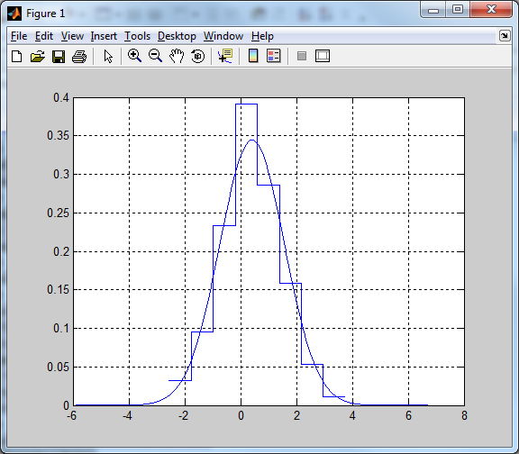

Гистограмма и график функции плотности распределения вероятностей

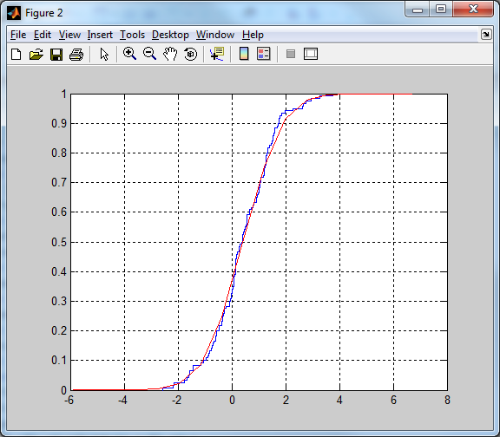

Функции распределения X